2012

航天信息股份有限公司
福建航天信息科技有限公司



欢迎使用航天信息福建省国家税务局
普通发票网络开具系统
简易用户手册

目 录
第一章 系统概述
1.1软硬件组成
1.2整体操作界面
1.3系统菜单功能
1.4快捷菜单栏
第二章 开票系统安装
2.1软件下载
2.2软件安装
第三章 初次安全网络接入注册授权与日常登陆窗口
3.1安全网络接入注册授权
3.2系统登陆
第四章 设置维护
4.1开票员维护
4.2开票管理员
第五章 日常发票开具操作
5.1发票填开
5.2发票作废
5.3空白发票作废
5.4发票查询
5.5复制发票
5.6开具红字发票
5.7查询补打
第六章 发票验旧
6.1验旧申请
第七章 技术支持
关 于 我 们
一、关于航天信息
航天信息股份有限公司，是国有特大型IT企业集团，建立了覆盖全国的强大的渠道和服务体系，承担了“金税工程”、“金卡工程”、“金盾工程”等国家重点工程，是国家大型信息化工程和电子政务领域的主要参与者，是中国税务应用行业最具竞争力企业。系国内最具实力的IT上市公司之一(股票代码：600271)
二、我们的实力
全国700多万纳税人企业用户 全国最完善的税务软件服务网络
连续入选中国电子政务IT企业5强 中国上市百强企业
国税网票系统中标和推广省份最多（全国11个省/市）
三、福建航天信息科技有限公司是航天信息股份有限公司在福建的子公司，有以下服务资质：

※ 福建国税增值税防伪开票系统唯一指定服商
※ 航天信息福建国税网票开票系统唯一指定服务商
※ 福建国税增值税防伪远程抄报税唯一指定服务商
※ 福建国税网上认证系统推广指定服务商

四、福建航天信息服务:
※ 信心服务源自15年税票服务经验。全省拥有约500名服务工程师为用户提供产品、软件技术支持服务工作
※ 每一个区县市都设立我们技术服务中心和全省近500专业的财税技术服务工程师。
※ 为广大用户提供全天候7*24小时技术服务，提供专业的400本地化服务，提供长期日常免费一对一远程协助和上门维护服务。
※ 已为全省7.1万国税一般纳税人企业和4.3万户地税纳税人企业服务。
五、航天信息福建国税网票系统办理流程：
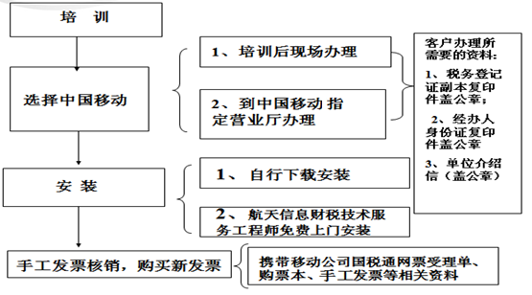
说明：
1、如有想了解更多或需要代办福建移动国税通业务也可向各税局服务大厅长期驻点的航天信息财税技术服务工程师咨询。
2、航天信息国税网票系统由福建航天信息提供技术支持和维护不向第三方公司授权（即自己开发自己提供维护）
3、福建航天信息科技有限公司提供专业的400-8877-618热线服务，以及专业的财税技术工程提供上门维护。
注意事项：
不管您使用是电信或联通的宽带都能使用中国移动VPDN网络安全通道和安装航天信息福建国税网票系统,即跟宽带没有关系。

第一章 系统概述
1.1 软硬件组成：
注意事项：
不管您使用是电信或联通的宽带都能使用中国移动VPDN网络安全通道和安装航天信息福建国税网票系统，即跟宽带没有关系。

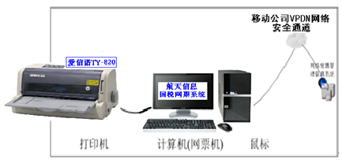
网络开票系统软硬件组成

    - 计算机（网络开票机）：是通用设备，用于安装网络开票系统，同时能够具备网络接入功能,即要求能上网。
    - 打印机：针式平推型票据打印机，用于打印所填开的多联发票，使用24针专用打印机，具有高速、打印清晰、操作简便等特点，
例如：航天信息爱信诺TY-820，即插即用免调试。
    - 软件下载：下载航天信息福建省国家税务局普通发票网络开具系统（下载地址：http://www.hxfj.com.cn/下载中心）
    - VPDN网络安全通道：不管用户使用什么网络(哪个运营商网络)都能使用中国移动VPDN网络安全通道，纳税人需向福建移动公司申请开通VPDN（网络安全通道）并收取相应的网络通道费。

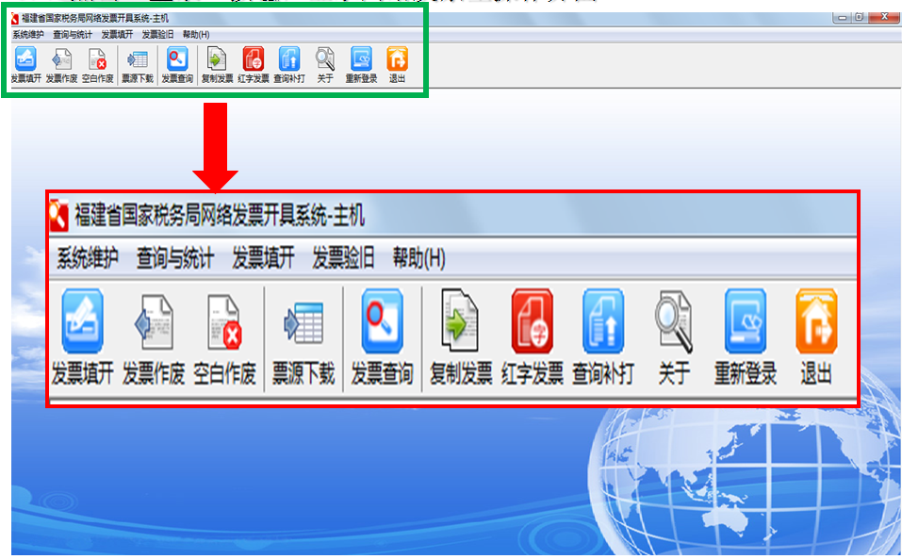
1.2 航天信息国税网票系统登陆后操作整体界面。

网络开票系统主界面

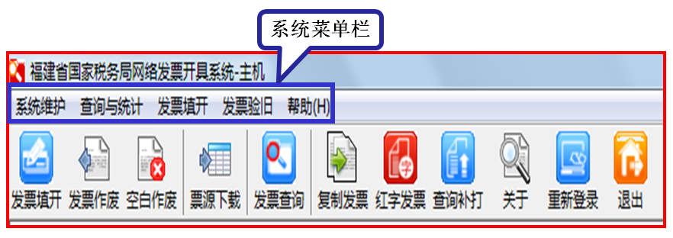
1.3 系统菜单功能：

1、系统维护：提供系统功能，包括用户管理、密码设置、网络设置、开票点维护、发票分发和退回、客户和商品维护等，通过系统窗口的“系统维护”菜单可以打开系统管理相关功能。
2、查询统计：提供发票查询、领用存统计、及受票查询等相关功能。
3、发票填开：提供发票操作相关的功能，包括发票开具、发票作废、票源下载、查询补打等功能，通过系统窗口的“发票填开”菜单可以打开发票管理相关功能。
4、发票验旧：提供验旧申请和验旧查询功能，通过系统窗口的“发票验旧”菜单打开相关功能。

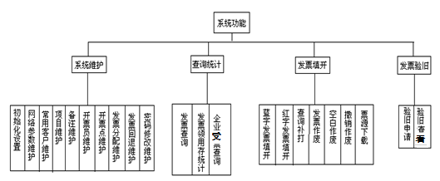
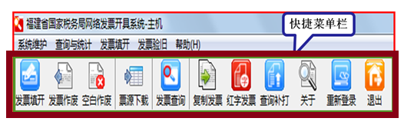
1.4快捷菜单栏：

说明：提供简洁的日常开票、查询等快捷操作功能。

第二章 开票系统安装
2.1软件下载：
下载地址：http://www.hxfj.com.cn/软件下载中心。
2.2软件安装:
操作步骤：
【第一步】下载后，解压压缩包，产生网络发票安装程序和详细的操作手册（如图2-1）。
【第二步】双击开票系统安装程序图标，系统运行安装向导，然后按照向导提示逐步完成安装，最后提示重启计算机。
【第三步】重启计算机后，系统自动在桌面上生成开票系统启动的快捷图标（如图：2-2）（福建国税普通发票机具开票系统）


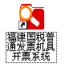


。
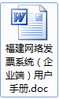
图2-2

图2-1

第三章 初次登陆注册授权和日常登陆
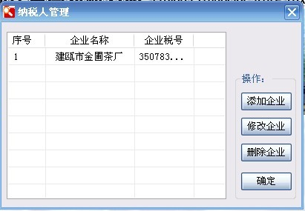
3.0 纳税管理窗口使用：
【第一步】双击网络开票系统快捷图标
【第二步】显示纳税管理窗口（如右图）。
【第二步】点击“添加企业”，输入企业名称和税号
【第三步】选择“确定”企业添加成功
【第二步】点击已添加的企业，选择确定，进入安全网络接入窗口（如下图）
说 明：
①.此窗口可添加多家企业用户（即一台机子可以开多家不同企业的发票，特别是有兼职的财务人员需要开多家不同企业发票的用户，但每家都要开通中国移动的VPDN安全通道）

3.1初次需登录接入安全网络和注册授权（开通VPDN安全通道）：

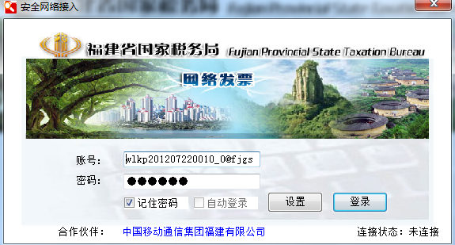

A、安全网络接入窗口操作步骤：
【第一步】双击网络开票系统快捷图标
【第二步】显示安全网络接入窗口（如图上图）。
【第二步】输入账号和密码，企业账号（税号_0@fjgs）密码（税号后6位），
例如：企业的税号是350000000157456，账号（350000000157456_0@fjgs）,密码（157456）。
【第三步】点击“登录”
说 明：
①. 账号中“_“为下划线，0为数字零。
②. 登入VPDN后本机所有上网的软件将自动掉线，退出开票系统后要恢复正常。
③. 税号_0@fjgs为单机用户的帐号，有主分机用户建议联系航天信息财税技术工程师上门安装。
B、注册授权窗口操作步骤（初次使用）：
【第一步】操作完成安全网络接入窗口直接进入注册授权窗口。
【第二步】显示注册授权窗口（如图3-1）。
【第三步】注册授权。在注册授权窗口正确输入纳税人识别号、管理员ID和授权码（需携带相关公司资料到联系移动公司办理），管理员ID为0（或按分机顺序号码输入），授权码由中国移动公司通过短信平台发送到办理人的手机上（有分大小写，没有接收到授权码或误删授权码的用户可拔打400-8877-618进行咨询），输入完后，点击“确定”按钮，系统发送注册授权信息开通安全通道路。若注册成功，显示网络开票系统登录界面（如图3-2）
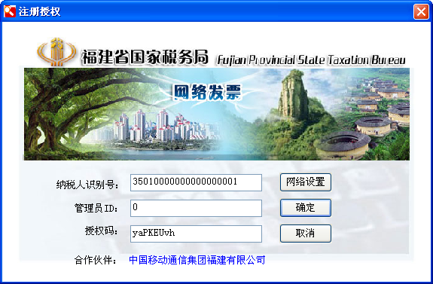

图3-1
说 明：
①.首次登陆会出现注册授权窗口，注册授权成功后。下次进入开票系统就不再提示此注册窗口。
②. 授权码（VPDN网络安全通道帐号）：用户需提供税务登记证副本复印件盖公章、经办人身份证复印件盖公章、单位开具介绍信（授权书）盖公章到中国移动直接营业厅办理，中国移动通过手机短信的方式发送到办理人预留的手机号码上
3.2系统登陆
系统登录是系统管理的一种形式。为了保证系统数据的安全性，防止他人进行破坏性或违法操作，本系统建立了操作员管理体系和系统登录机制。凡是合法操作人员，应将其操作权限与身份录入到本系统操作员管理数据库中且每个操作员都设有自己的登录口令。只有身份合法且口令正确时才可以登录本系统。
操作步骤：
【第一步】系统启动后，用户需输入开票员账号和密码，初次登录使用的账号为“admin”，密码为“666666”，为系统设置好开票管理员。首次登录成功后，建议用户设置开票员或修改管理员名称。
【第二步】点击“登录”按钮，显示网络发票主操作界面。
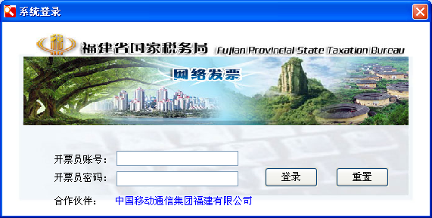
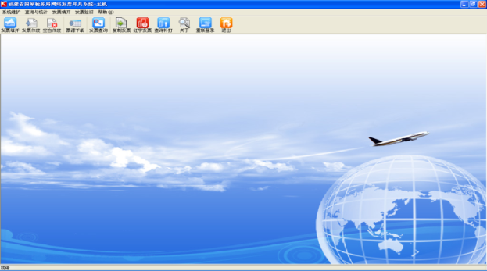

图3-2 图3-3
第四章 设置维护
4.1开票管理员（更改开票管理员名称，针对单机用户开票）
开票管理员可以开具任何发票，但必须更改开票管理员名称。同时开票管理员可以添加、删减开票员，分发发票给开票员开具。
操作步骤：
【第一步】以开票管理员身份进入开票系统，点击“系统维护/密码修改维护”功能菜单，显示“密码修改维护”界面（如图4-3）。
【第二步】可以对开票员进行录入、修改等编辑操作，功能键中各栏目数据说明及编辑，更改密码（初始密码为666666）
【第二步】修改完成后点击保存。
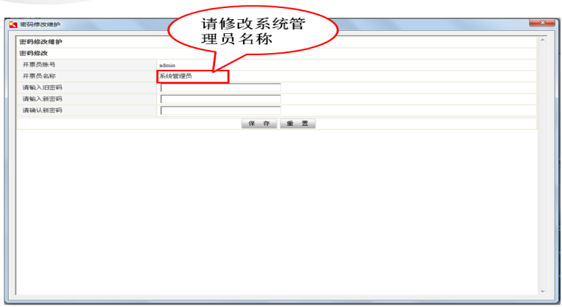

图4-3
4.2开票员维护（针对一台机子多人开票或有主分机用户）
实现对开票员的管理，开票管理员可以添加、删除操作员，也可以为不同的开票员设定不同的开票类型。开票员添加后可以登录使用网络开票系统完成开票业务。
操作步骤：
【第一步】以开票管理员身份进入开票系统，点击“系统维护/开票员维护”功能菜单，显示“开票员管理”界面。
【第二步】可以对开票员进行录入、修改等编辑操作，功能键中各栏目数据说明及编辑
【第三步】数据编辑完毕确定后，点击保存。
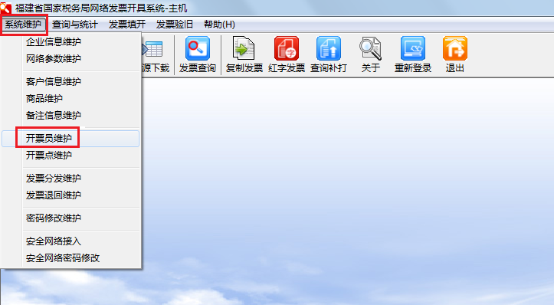

图 4-1
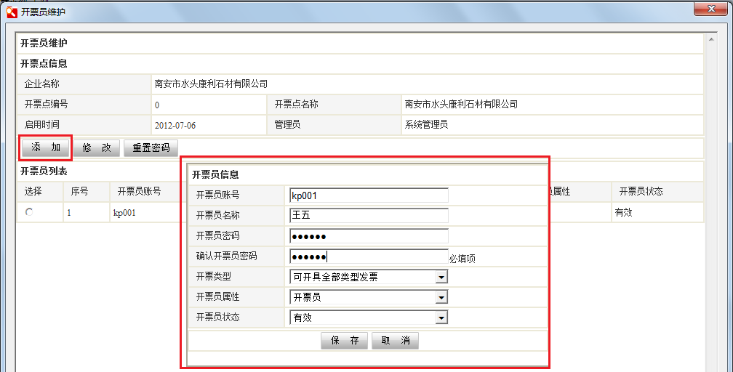

图 4-2
说明：

网络开票系统提供两种权限类型的用户 分别为：开票管理员和开票员。
1、开票管理员（用户名：admin 密码：666666）：
A、 由网络发票信息系统时自动设置的，管理员可开具任何种类的发票但必须更改管理员名称（针对单机用户管理员开票）。
B、用户在初次进入系统时，需要使用开票管理员进入系统并启用系统，可以设置不同操作员开具不同种类的发票。
2、开票员（自行设置用户名及密码）：
是由开票管理员根据实际需要在网络开票系统中添加设置，（主要针对一台机子多人开票和有主分机结构用户），建议联系我们财税技术工程师上门安装。增加开票员，管理员必须分配发票给开票员，开票员才能开具发票。

第五章 日常发票开具操作
5.1 发票填开
主要功能：提供用户开具普通发票的功能。
操作步骤：
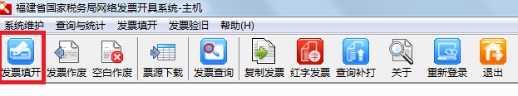
【第一步】点击快捷菜单栏上的“发票填开”（如图5-1）或“发票填开/蓝字发票填开”菜单，按钮，系统显示“选择发票种类”界面，选择想要开具发票的种类后，点击“确认”按钮（如图5-2）。
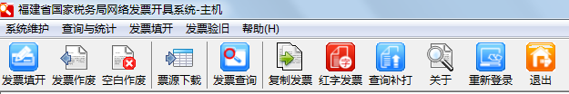

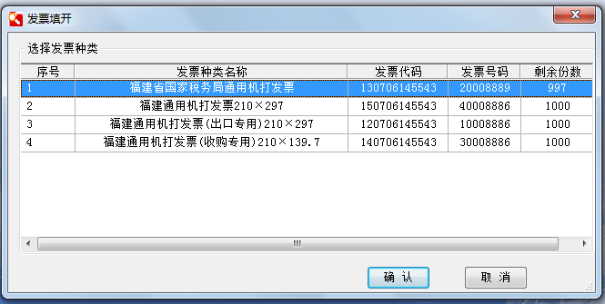
图5-1

图5-2
【第二步】系统弹出发票开具代码和号码的确认提示界面（如图5-3），核对纸质发票与电子发票的代码、号码是否一致。
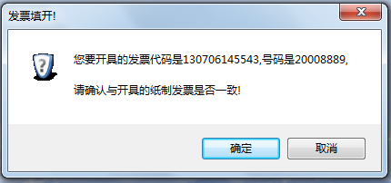

图5-3
【第三步】确认发票代码号码后，点击“确定”按钮，系统弹出发票填开界面（如图5-4）。
【第四步】在发票填开界面中，填写客户名称。点击“客户名称栏”中的“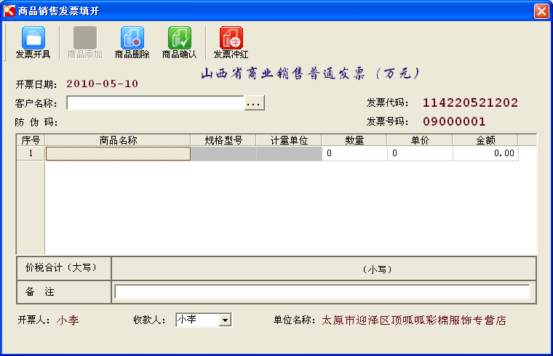 ”浏览按钮，进入客户编码库，选择客户信息或也可在票面直接输入，但没有保存。
【第五步】双击客户信息以选中，系统自动返回发票填开界面，客户名称框内显示选择的信息。
【第六步】添加商品信息。点击商品名称栏右侧显示“ ”浏览按钮，可进入商品列表界面，双击需要选择的商品后返回开票界面或也可在票面上直接输入但没有保存。
【第七步】输入商品数量。在数量下方输入销售商品数量后回车或用鼠标点击其他地方，系统自动计算金额.
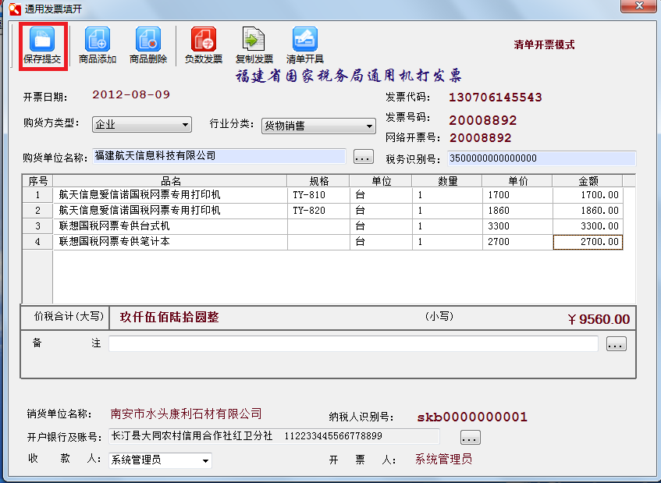

图5-4
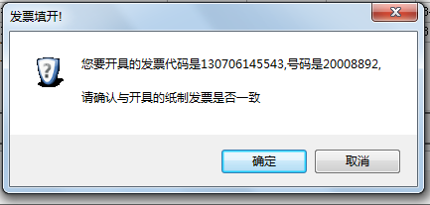
【第八步】点击“保存提交”按钮后提示确认与纸质发票信息是否一致，确定后弹出打印的确认窗口（如图5-5）。

图5-5
【第九步】选择“确定”，则显示正常的发票打印界面，可进行发票打印、预打印、页面设置（如图5-6）。
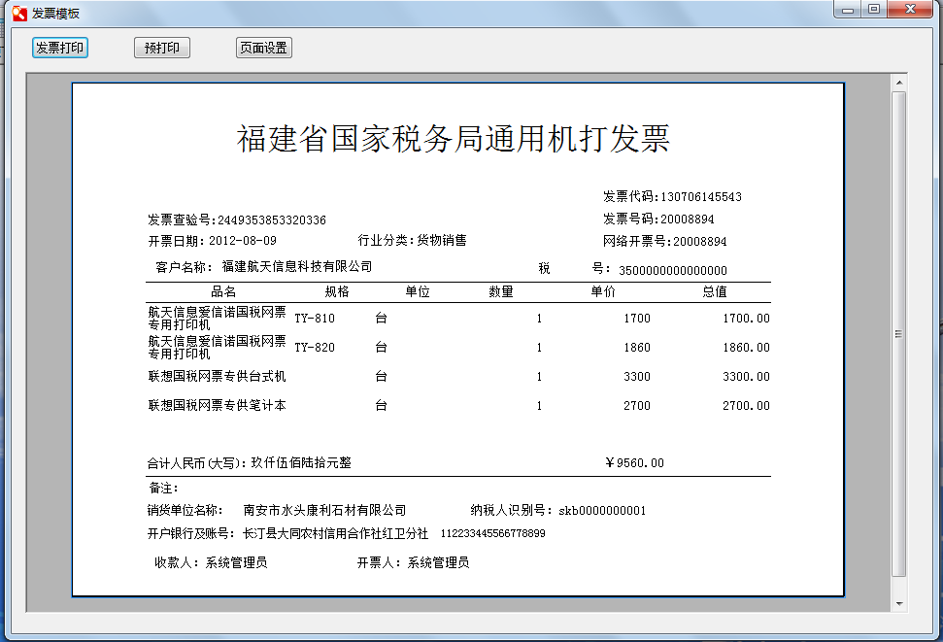
图5-6
【第十步】 如选择“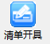”就进行清单发票填开，开完后将在发票信息中显示“详见清单”，在打印界面可进行发票打印、预打印、页面设置和清单打印。

说 明：
①.“购方类型”为“企业”，购方企业必须提供税务识别号，否则发票无法开具。“购方类型”为其他选项可不填，必须根据税务的要求如实的选择“购方类型”。
②.发票票面只能开具五行“品名”超过五行请点击“清单开具”或分多张开具。
③.初次打印发票请先用白纸先在“预打印”中先试打，看是否打印在发票框内，没有在发票框内请在“页面设置”中根据实际情况进行调整，可多次打印不影响发票实际开具。

5.2发票作废
主要功能：对用户开票机中当前月份开具的发票进行作废。
操作步骤：
【第一步】点击快捷菜单栏上的“发票作废”按钮（如图5-7）或“发票填开/发票作废”功能菜单，，系统显示“已开发票列表”界面（如图5-8）。
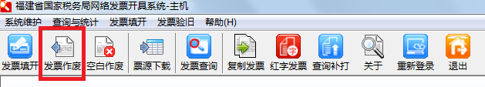

图5-7
【第二步】查询并选择需要作废的发票，双击或点击右下角的“发票作废”按钮，出现作废发票提示界面提示确认发票代码（如图5-9）。
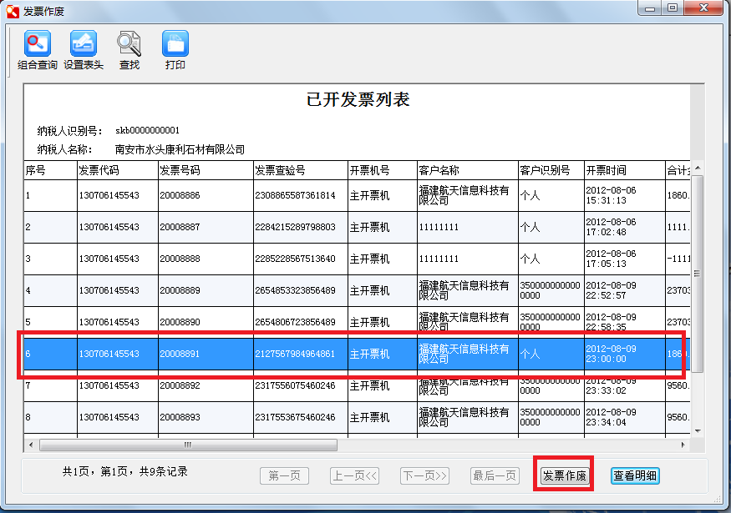

图5-8
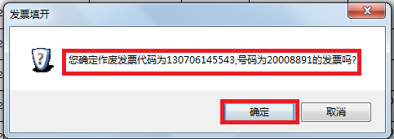

图5-9
【第三步】确认代码后，点击“确定”按钮，系统提示选择作废原因（如图5-10）。
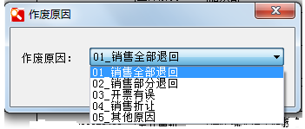

如图5-10
【第四步】确认作废原因后，点击“确定”按钮，系统将该作废信息上传系统中，并显示发票作废结果所示，点击“确定”，结束发票作废操作。

说明：
①. 跨月的发票不能作废，只能冲红。
②.只有当月发票可以作废，非当月发票不能作废。

5.3 空白发票作废
主要功能：用于作废没有开具过的发票。
操作步骤：
【第一步】点击快捷工具栏上的“空白作废”按钮（如图5-11）或“发票填开/空白作废”功能菜单，系统显示空白发票作废界面（如图5-12）。
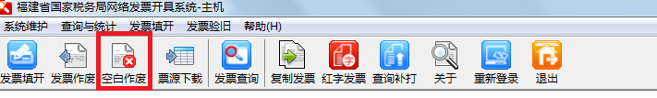
图5-11
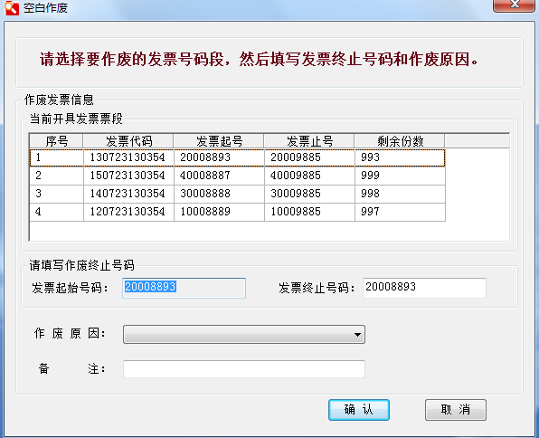 图5-12
【第二步】选择作废发票的代码、发票终止号码，输入作废发票的原因（必填项，根据用户实际情况填写）
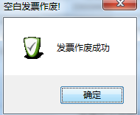
【第三步】填写设置完成后，点击“确定”按钮，显示未开发票作废提示，确认是否继续作废操作（如图5-13）。
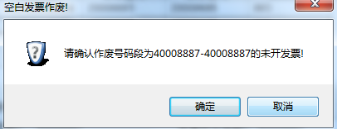
图5-13 图5-14
【第四步】点击 “确定”按钮，系统自动保存并上传作废发票信息（如图5-14）。

说明：
①. 多张发票或整份空白发票作废必须在得到税务局许可的情况下才能做空白发票作废。
5.4 发票查询
主要功能：对用户开具的发票进行查询
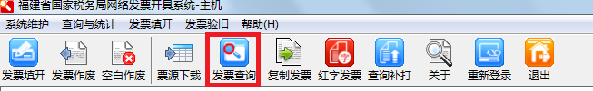
图5-15
【第一步】点击“发票查询”功能菜单（如图5-15），显示“发票查询”信息窗口，默认显示最近开具的所有发票信息（如图5-16）。
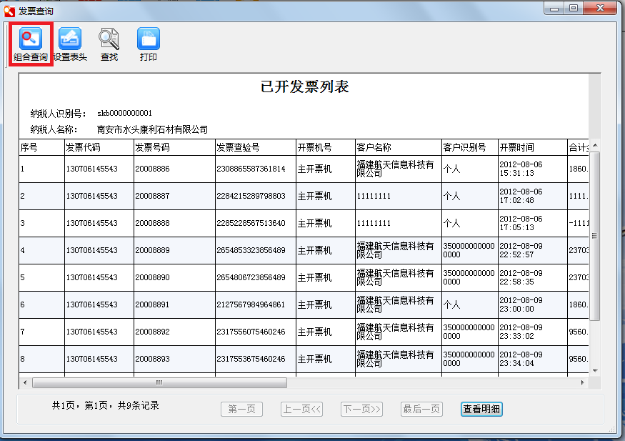图5-16
【第二步】点击左上方“组合查询”按钮（如图5-16），弹出组合查询条件设置窗口（如图5-17）。
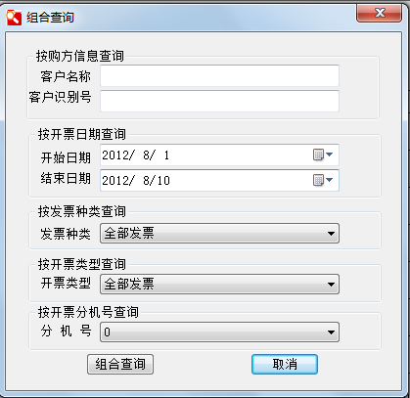
图5-17
【第三步】设置购方信息、开票日期、发票种类、发票类型和分机号进行查询。
【第四步】输入完成后，点击“组合查询”按钮，发票查询窗口中会展示查询结果。
说明：
①.客户名称和识别号支持模糊查询。
②.选中一张发票后可以通过查看明细按钮来显示该发票的明细信息。

5.5 复制发票
主要功能：为了操作上的方便，当新开具发票与已开具发票内容相同或者相近时，用户可以选择一张发票进行复制操作，购货单位信息、商品信息与原发票一致，只有发票代码、发票号码和网络发票号与原发票不同。
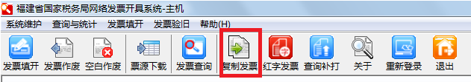
图5-18
操作步骤：
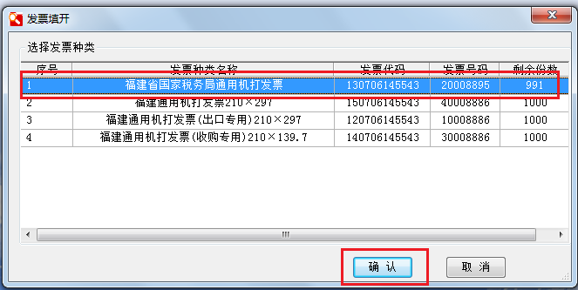
【第一步】点击快捷工具栏中的“复制发票”按钮（如图5-18），选择发票种类（如图5-19）。

图5-19

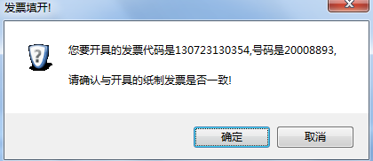
【第二步】选中需要复制的发票种类，点击“确定”按钮，确认发票代码和发票号码（如图5-20）。

图5-20
【第三步】在确认窗口中点击“确定”按钮，弹出供复制的“已开发票列表”界面（如图5-21）。
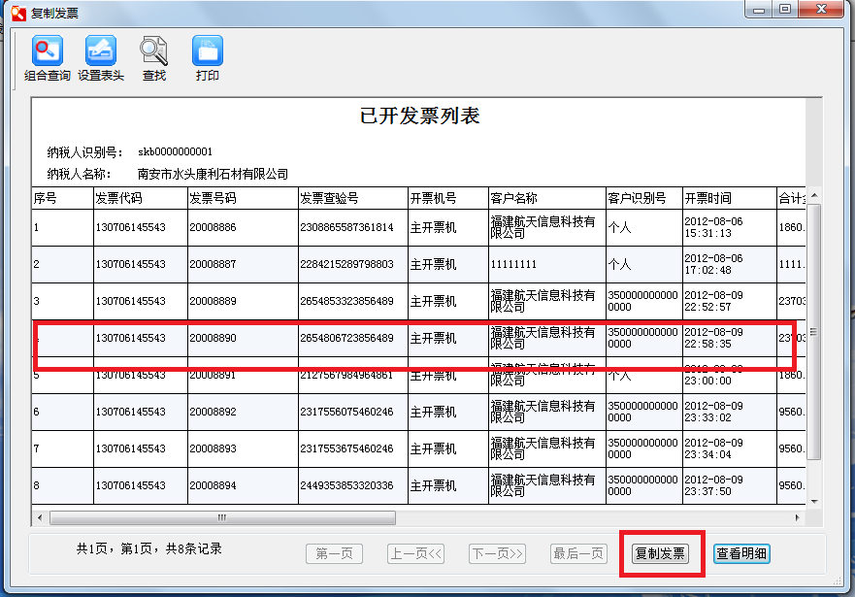
【第四步】选中需要复制的发票行，点击右下方的“发票复制”按钮，出现发票填开界面，并且该页面的发票信息已经按所复制发票内容填好。
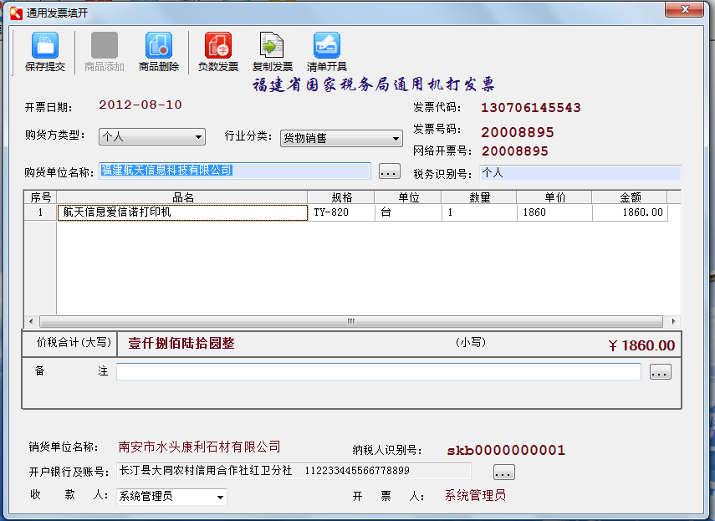
图5-22
【第五步】可进行相应信息的修改或直接点击“保存提交”按钮进行正常开具（如图5-22）。
5.6 开具红字发票（发票冲红）
主要功能：开具红字发票（发票冲红）。机打红字发票功能可以针对网络发票系统中开具的蓝字（正数）发票进行冲红。
操作步骤：
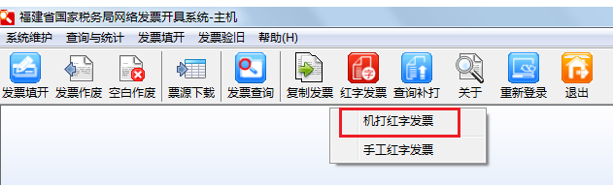
【第一步】点击快捷工具栏上的“红字发票/机打红字发票”按钮（如图5-23）或选择“发票填开/红字发票填开/机打红字发票”菜单，，弹出“选择发票种类”界面（如图5-24），选择需要开具冲红的发票种类并与纸质发票确认代码号码后（如图5-25），进入已开发票列表界面.

图5-23
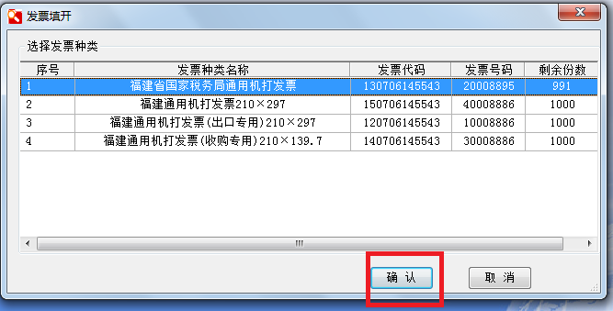
图5-24
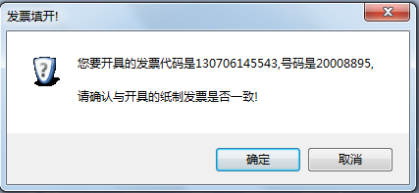
图5-25
【第二步】通过查询找到需要冲红的蓝字发票，选中后点击右下方的“红字发票”按钮或双击该蓝字发票即可进入红字发票填开界面（如图5-26）。
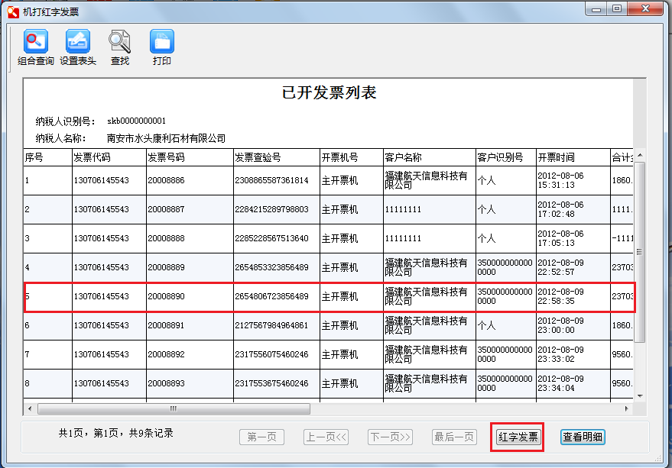
图5-26
【第三步】通过商品数量设置确定红冲商品的数量、金额以及选择红冲的原因，点击“保存提交”功能按钮（如图5-27），确认纸质发票代码号码是否一致及是否打印发票，确定后显示红字发票打印界面（如图5-28）。
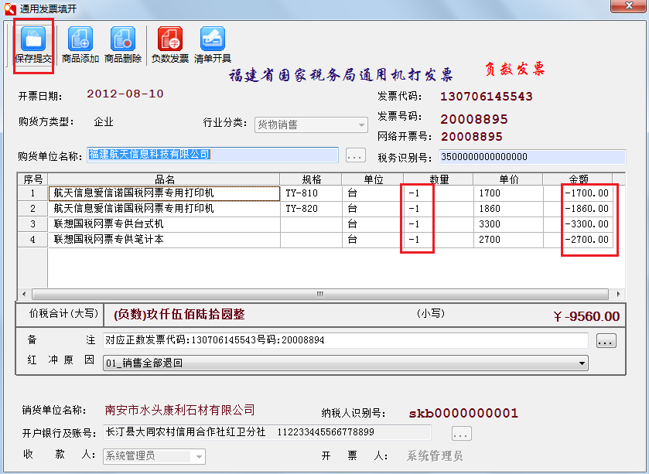
图5-27
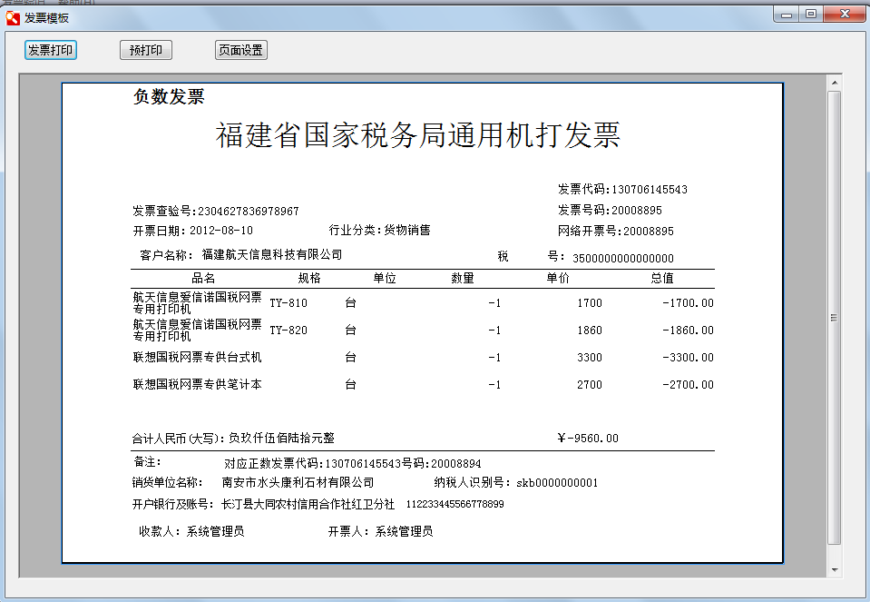
图5-28
 说明：
①.商品数量需要填写负数，并且累计红冲不能超过蓝票金额。

5.7 查询补打
主要功能：当用户开具发票但因为系统异常没有来及打印，重装系统后无法打印的发票进行下载补打发票。
操作步骤：
【第一步】点击快捷工具栏上的“查询补打”按钮（如图5-29）或“发票填开/查询补打”功能菜单，系统显示录入发票代码和号码的界面。
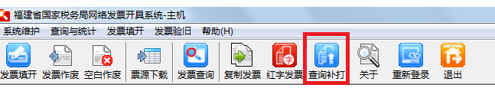
图5-29
【第二步】在查询界面中输入需要补打的发票代码和号码，点击“查询”按钮，将实时查询发票信息并显示发票打印界面。
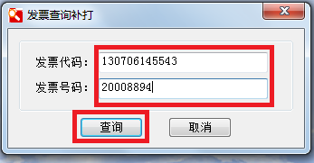
图5-30
【第三步】通过“发票打印”按钮进行发票补打（如图5-31），发票信息时实在线。
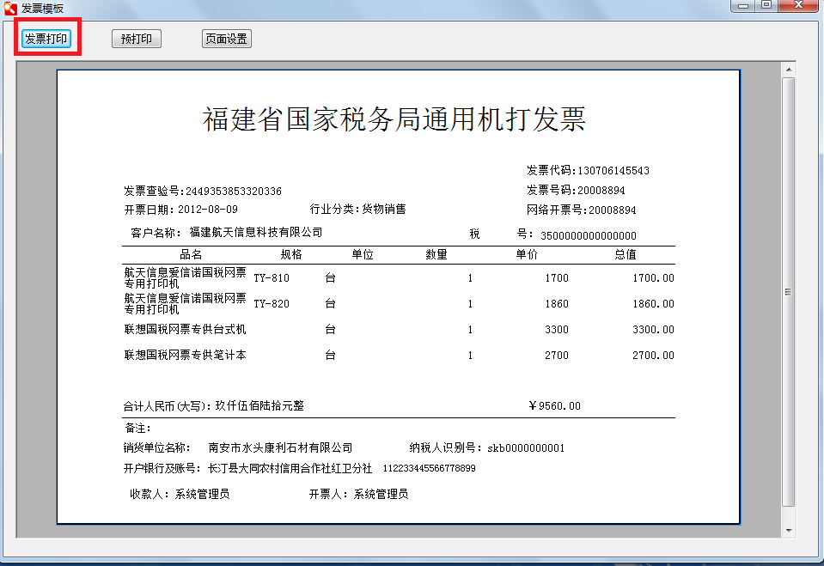
图5-31
说明：
①发票查询补打功功能是用于纳税人补打客户端丢失的发票数据。
②或用于调试打印边距。

第六章 发票验旧
6.1验旧申请
主要功能：通过网络在线申请发票验旧。
操作步骤：
【第一步】在系统菜单栏点击“发票验旧/验旧申请”功能菜单（如图6-1），弹出发票验旧界面（如图6-2）。
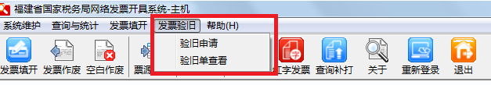
图6-1
【第二步】输入要验旧的的发票代码和起止号码，点击“生成验旧单”按钮，将要验旧的发票信息发送到运营商系统进行确认是否进行过验旧操作，如果包含已经研验旧过的发票信息则不允许再次验旧，否则就弹出验旧核销单允许验旧。
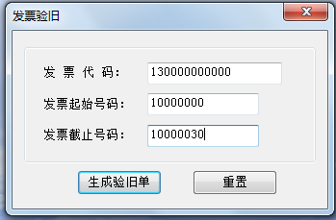
图6-2
【第三步】点击“验旧确认”按钮，弹出确认提示，在确认窗口中点击“确定”按钮，完成发票验旧确认操作，并打印验旧单。
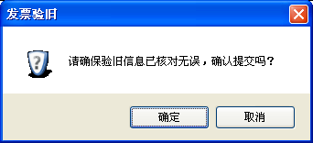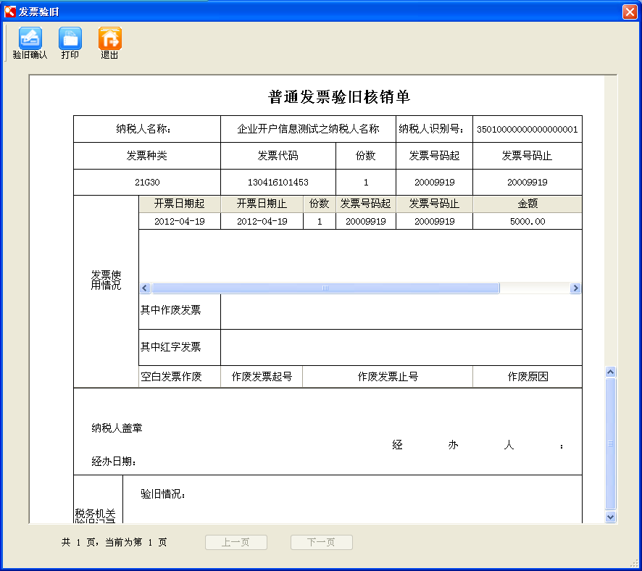

6.2验旧查看（打印、验旧作废）
【第一步】点击”发票验旧”---“验旧查看”
【第二步】显示验旧单查看窗口（如下图）。
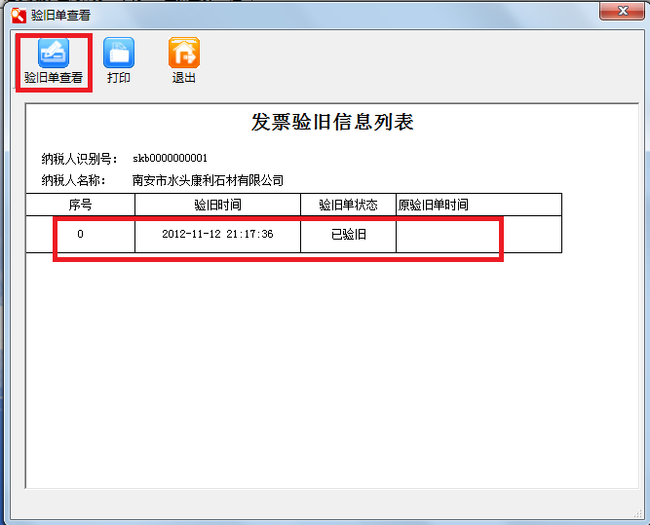

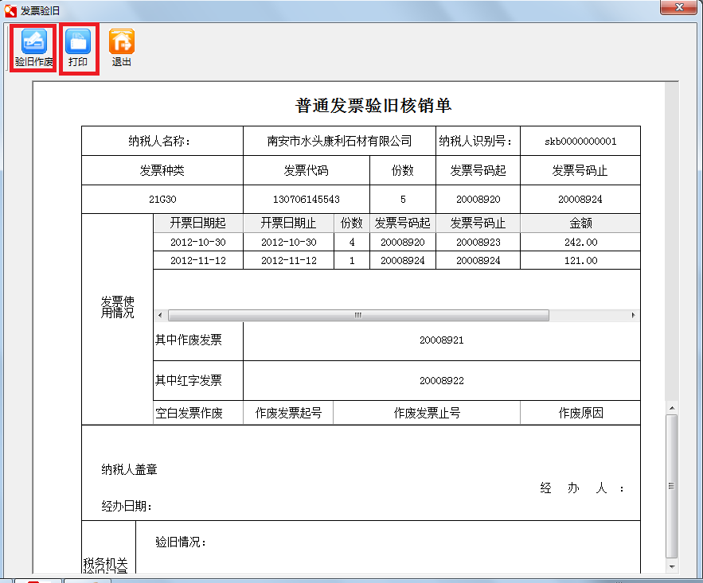
【第三步】点击要查看的验旧单，再选择“验旧单查看”按钮，弹出验旧单窗口（如下图所示）。

【第四步】选择您所要操作的功能菜单。
第七章 技术支持
若您想了解更多产品能功和技术服务支技等方面的信息，或您在使用过程中如遇到问题，您可以选择以下方式与我们取得联系，我们将真诚为您服务：
1、拨打中国移动客户服务热线10086
2、拨打福建航天信息客户服务热线400-8877-618，提供7*24小时服务，及远程在线服务。
3、软件下载地址：登陆（福建航天信息）http://www.hxfj.com.cn/下载中心
4、各税局福建航天信息驻点工作人员和移动公司各指定营业网点咨询
5、多机版用户请于我们技术服务人员联系免费上门安装。
欢迎使用航天信息爱信诺福建国、地税专供网票打印机
产 品 特 点
■超高速票据打印 ■大字库中文打印 ■超强拷贝模式
■针轮换专利技术 ■针补偿专利技术 ■防改写数字专利
■票据通设置功能 ■超行宽自动压缩 ■多种接口及选件
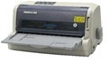
■多种仿真模式 ■黑标自动定位 ■整机免费保修三年（含打印头）

免 费
凡在我司购买票据打印机，我司均开具正规发票，并 提供送货上门、安装、调试服务，国地税开票软件培训、解决用户无法自行调整打印位置的烦恼和开票的烦恼，欢迎您来电咨询、选购！
我司汇款账户如下：
单位名称：福建航天信息科技有限公司
开户银行：工商银行福州分行铜盘支行
银行账号：140 220 140 960 000 3603

本操作手册只作参考不作为最终解释



单位名称：福建航天信息科技有限公司
地 址：福州洪山园路58号洪山科技园3号楼
服务热线：400-8877-618

